  Instytut Telekomunikacji Multimedialnej | Laboratorium 3  Verilog – Generatory liczb pseudolosowych
Skład Grupy:

W którym momencie symulacji, układ losujący przyjmuje nowe tzw. ziarno (seed) ? (0.5p)
Po upływie 1250 ps.

Jaki jest związek z portem SEED_STB? (0.5p)
Seed jest przekazywany do tego portu.

Z czego wynika właśnie ta chwila? (0.5p)
Wynika z opóźnień w module i z czasu w którym wystąpi zbocze narastające.

Jaka jest zasada działania generatora liczb pseudolosowych random1? (1p)

Liczby są generowane na zboczu narastającym co 100ps.
Do 650ps zwracana jest wartość 1, potem liczby losowe są generowane na podstawie new_r, a po 1250ps na podstawie seeda.

Jaka jest zasada działania generatora liczb pseudolosowych random2? (0.5p)
Liczby są generowane na zboczu narastającym co 100ps.
Zamiast mnożenia i dodawania korzystamy z rejestru przesuwnego Fibbonaciego.

Czy rysunek z punktu 6 jest poprawny? (0.5p)
Rysunek jest poprawny.

Czy przebieg na linii „r” modułu random2 można uznać za pseudolosowy? (1p)

Możemy uznać za pseudolosowy, bo liczby generowane bedą takie same dla tych samych danych wejściowych.

W którym momencie symulacji, układ losujący random2 przyjmuje nowe tzw. ziarno (seed) ? (0.5p)
Po upływie 1250 ps.
Jaki jest związek z portem SEED_STB? (0.5p)
Seed jest przekazywany do tego portu.

Z czego wynika właśnie ta chwila? (0.5p)
Wynika z opóźnień w module i z czasu w którym wystąpi zbocze narastające.

Jaka jest zasada działania tego generatora liczb pseudolosowych i czym różni się od random2? (1p)

Liczby są generowane na zboczu narastającym co 100ps.
Zamiast mnożenia i dodawania korzystamy z rejestru Galois, w którym zmieniane są wskazane bity przez bramki XOR.

kod random3:
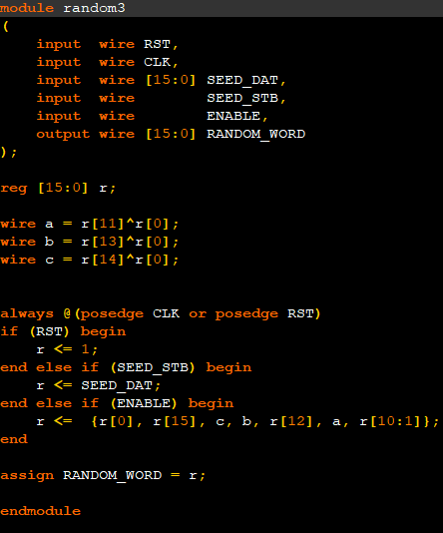

Narysować schemat modułu „random123” (wewnętrzne moduły, sygnału wejściowe, wyjściowe).(2p)
oraz ocena kodu ranodm123
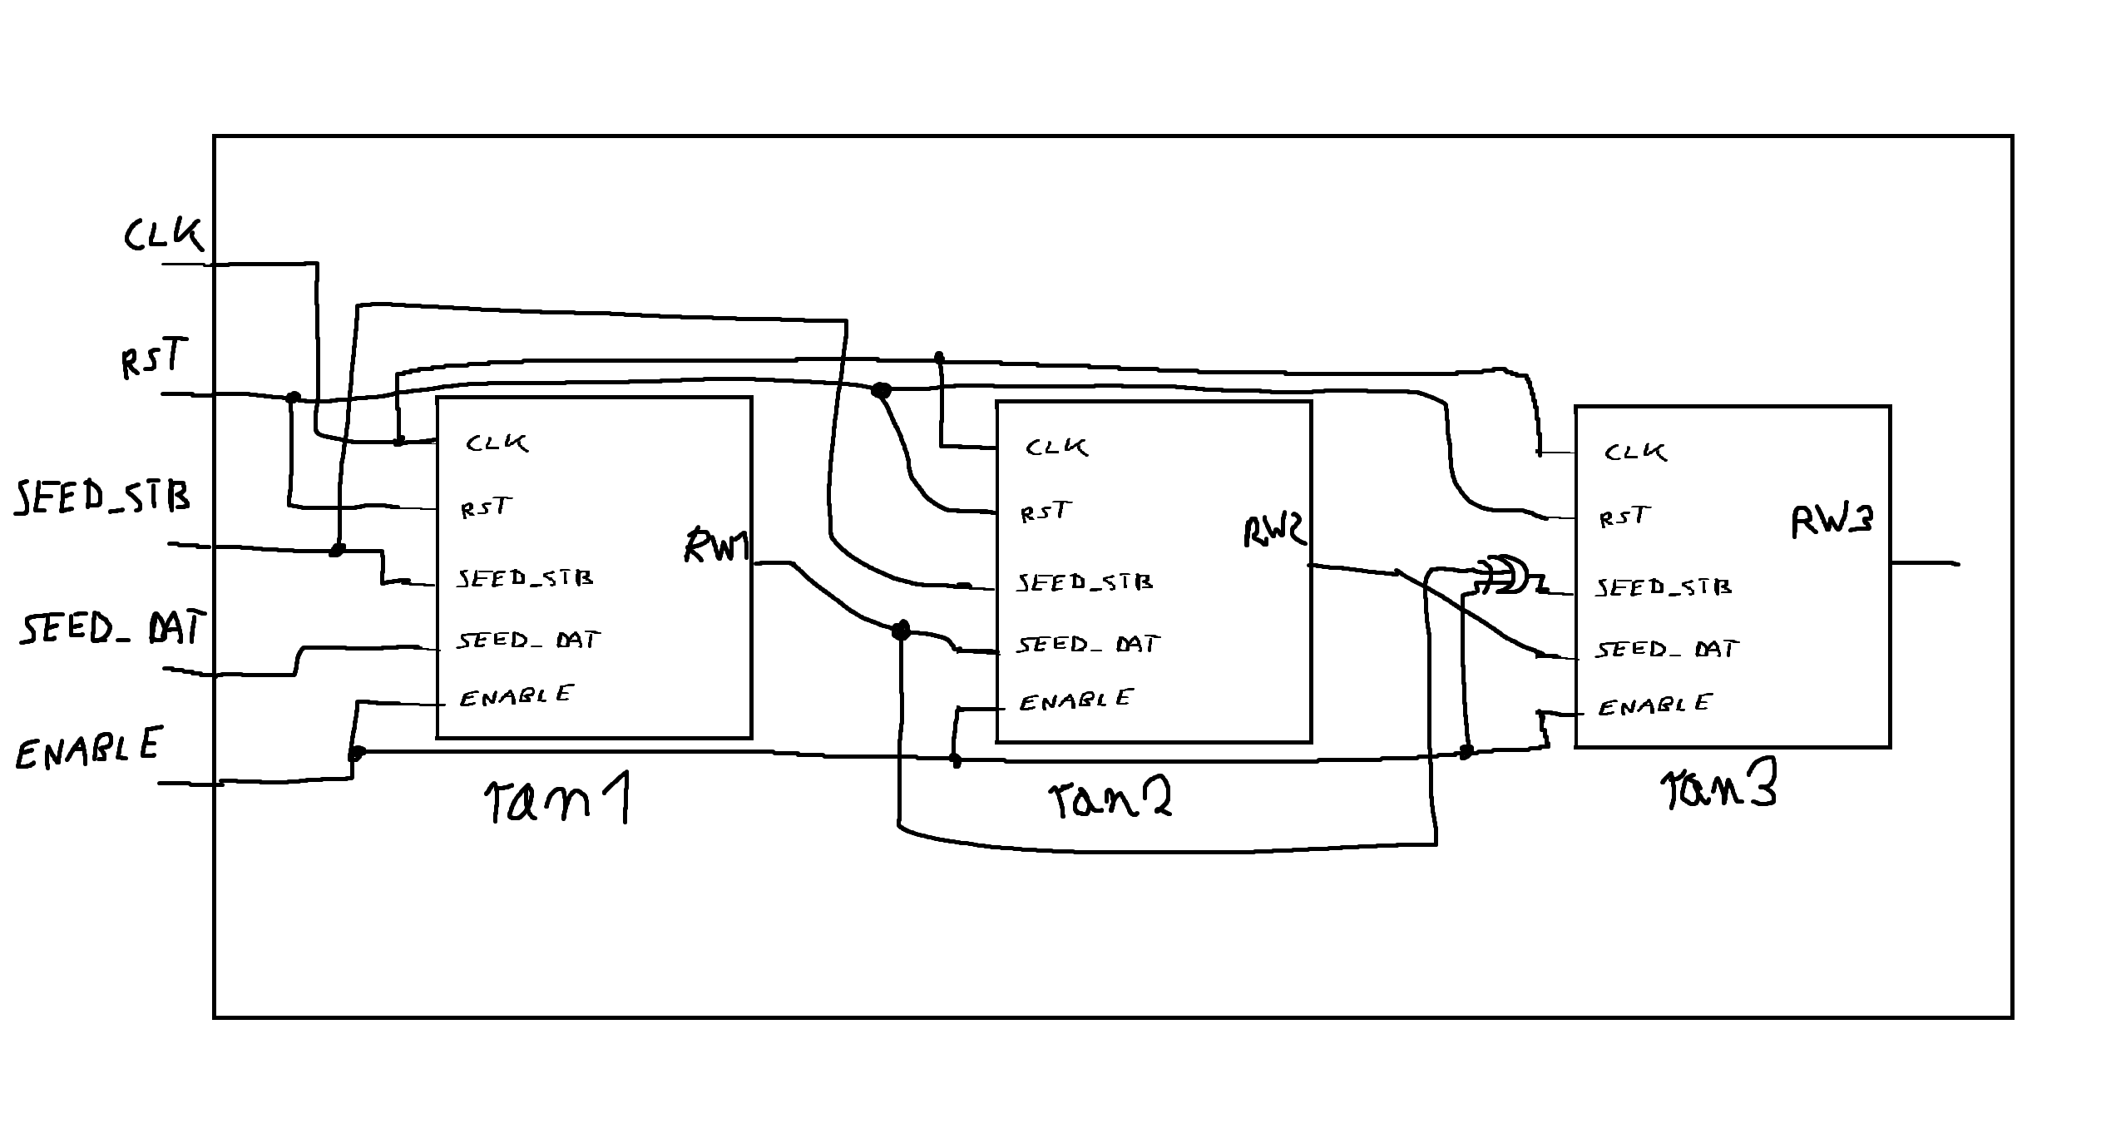
Schemat:

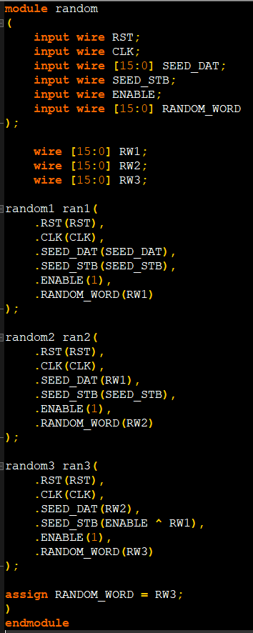
Kod:

Jak można by sprawdzić który z przetestowanych modułów jest najlepszy? (1p)

Należałoby wygenerować dużą ilość liczb każdym z modułów i sprawdzić ich histogram i entropię.

